# Лабораторная работа № 8. Работа с реестром

У Userint всё в порядке со значением.

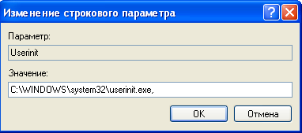

Добавляем в автозагрузку запуск Paint.



И он успешно запускается.

Был добавлен блокнот в автозагрузку через ярлык.

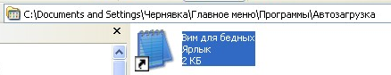

Его можно увидеть в CCleaner, Tools, Автозагрузка.

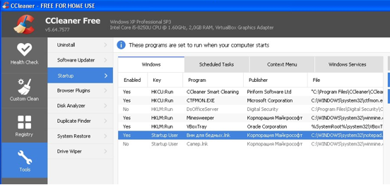

После его отключения он исчезает из папки Автозагрузки и не запускается при включении Windows.



Но его можно легко вернуть, нажав Enable.